BUILDING REPAIR ACCOUUNTING
Описание

Цель создания проекта
Основной целью создания проекта является изучение языка структурированных запросов SQL и реляционных баз данных. Второстепенной целью проекта является изучение работы реляционных баз данных с графическим интерфейсом пользователя, а также создание создания демонстрационного варианта приложения по учёту расходования строительных материалов.

Обоснование выбора технологий
Выбор языка программирования C# и использование Microsoft SQL Server обусловлено тем, что на предприятии, где работает автора проекта, используются такие же технологии, что могло способствовать дальнейшему развитию проекта с целью автоматизации процесса учёта затрат на ремонт и обслуживание основных средств крупного промышленного предприятия.
Диаграмма базы данных
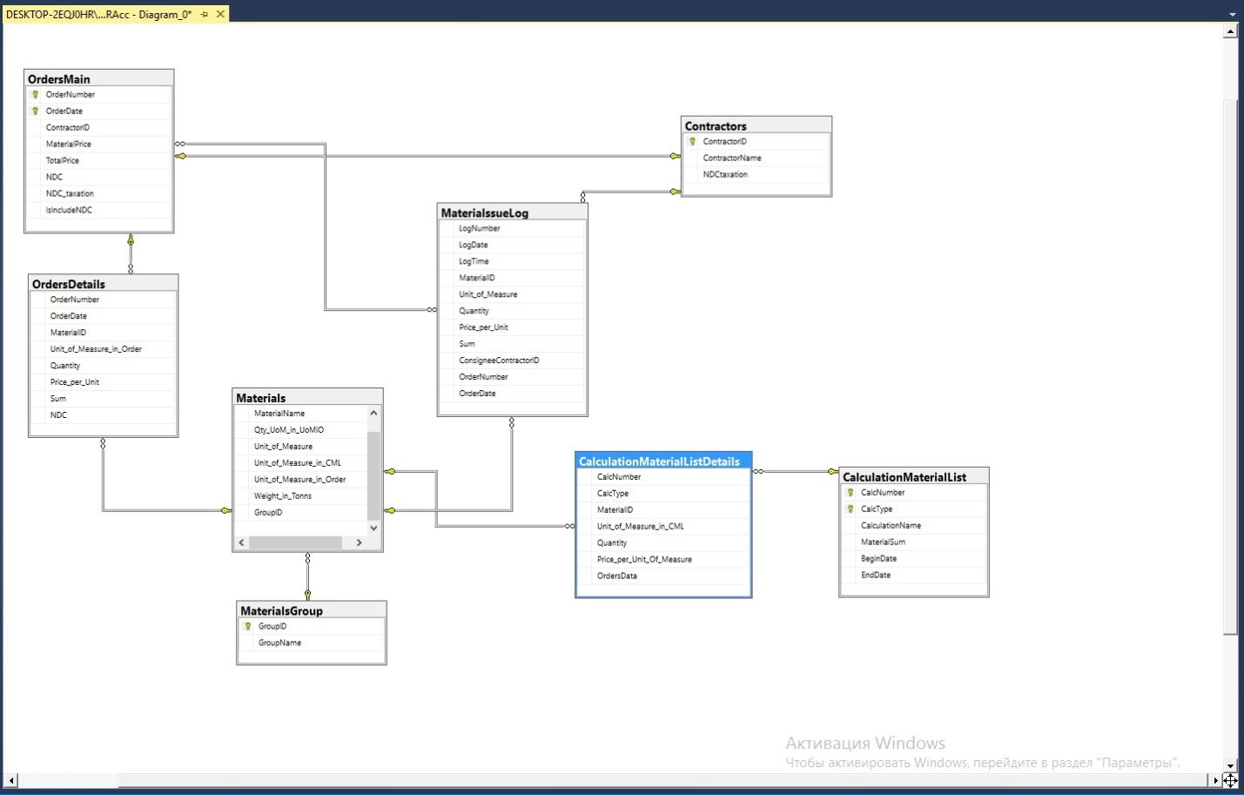

Усатновка программы
1) Скопировать резервную копию базы данных и загрузить в Miscrosoft SQL Server. Резервная копия базы данных сохранена для версии 19. Восстановить резервную копию на компьютере с установленным Microsoft SQL Server.
Альтернативный способ. Восстановить базу данных из файлов «CreatingDB.sql» и «CreatingFunctions.sql»
2) Скопировать файлы для проекта C# и запустить в среде разработки Microsoft Visual Studio 2019
3) В файле «App.config» в теге <connectionStrings> прописать в атрибуте “connectionString” адрес строки подключения базы данных

Пример работы с программой
1) После установки программы запустите среду разработки Microsoft Visual Studio. Откройте файл BRAcc.sln.
2) Для запуска программы в среде разработки в среде разработки Microsoft Visual Studio на вкладке отладка выберите «Запсутить без отладки» или нажмите сочетание клавиш Ctrl+F5
Графический интерфейс пользователя представляет из себя окно с тремя вкладками.
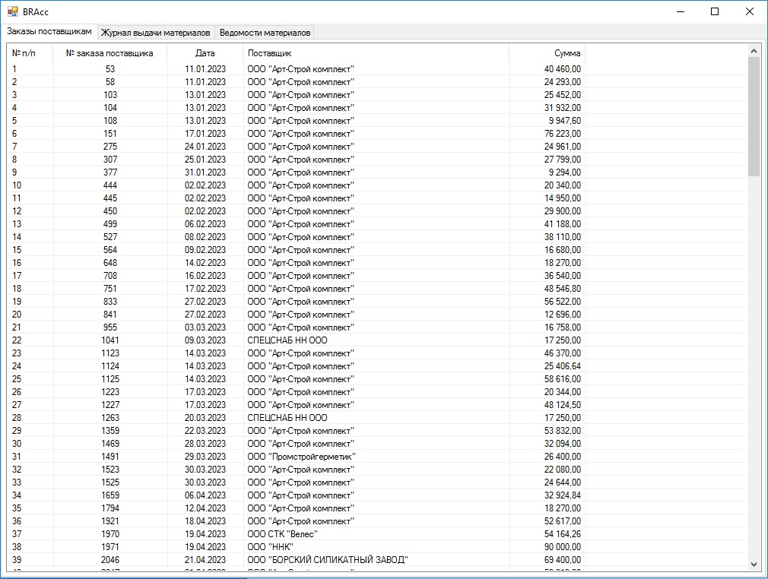

Первая вкладка с заказами на закупку материалов. В данном приложении не подразумевается создание или редактирование заказов, она служит для информационных целей, а именно просмотр какие товары и когда были заказаны.
Вторая вкладка служит для выдачи материалов подрядным организациям.
Третья вкладка служит для учёта выданных материалов, для работ выполняемыми собственными силами организации.
Работа с заказами
Наведите курсор на интересующий заказ поставщика и нажмите правую кнопку мыши.
Список с заказами поставщика сменится на информацию о заказе (наименование материалов, единицы измерения, количество, стоимость, стоимость НДС при наличии). В данной версии программы не реализованы какие-либо действия с заказами. Для возврата к списку заказов нажмите кнопку «>».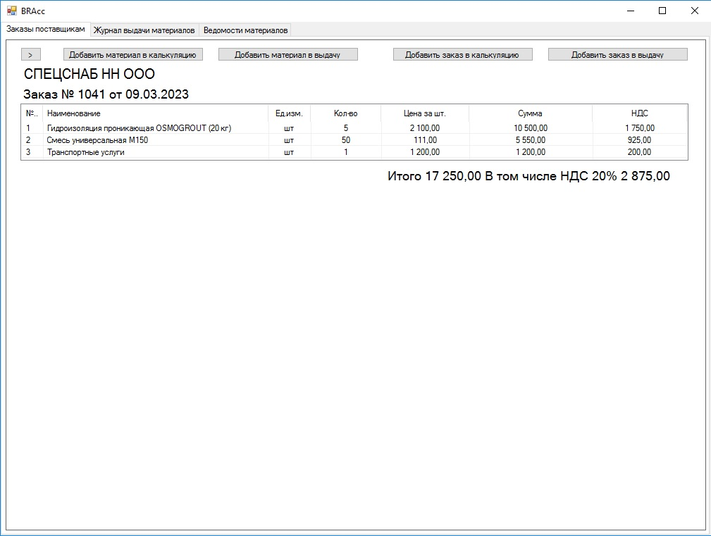

Работа с журналом выдачи
1) Нажмите на вкладку «Журнал выдачи материалов»
В данном проекте не реализована возможность редактировать или удалять выдачи материалов.
2) Нажмите на кнопку добавить. В появившемся внизу Combobox выберите необходимый материал, единица измерения материала подставится автоматически. В текстовом поле по середине введите количество. В правом Combobox выберите организацию, которой передаётся материал. Нажмите кнопку «Применить»
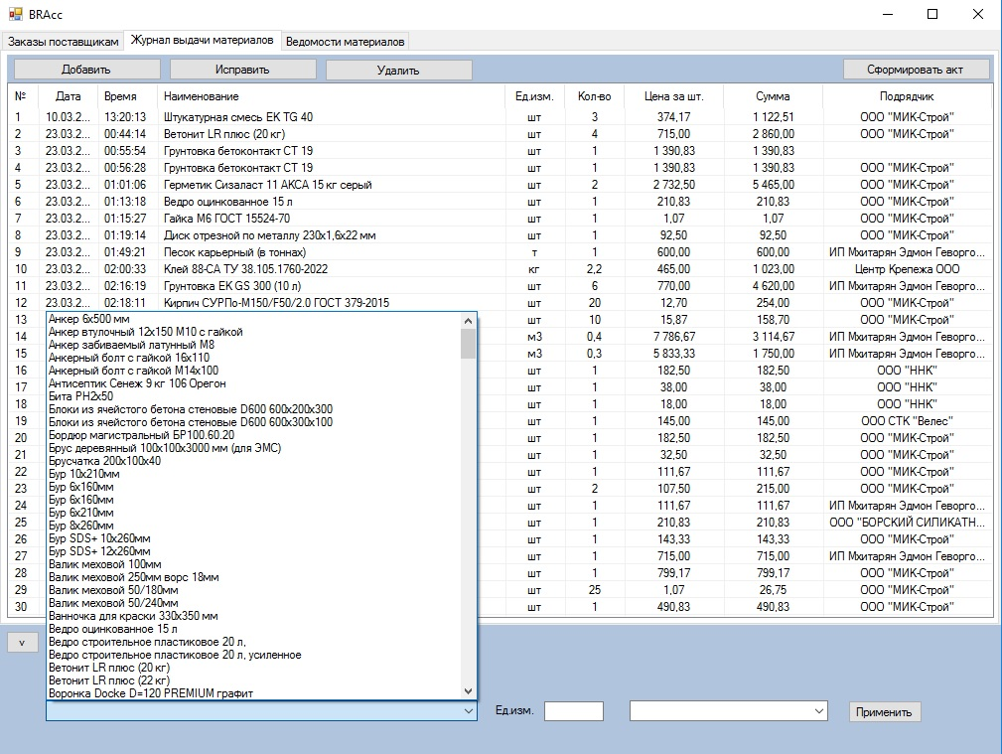
Приложение сделает запрос к Базе Данных, которая определит автоматически последний номер заказа для данного материала, после чего добавит запись в журнал выдачи материалов, подставив соответствующую цену и сумму с учётом количества выданного материала. При этом в таблице базы данных дополнительно сохраняется номер заказа и дата из которого взяты данные.
*В данном проекте не реализовано отслеживание количества материалов на складах предприятия, т.к. у автора проекта не было возможности отследить данный параметр.

Работа с ведомостью материалов
1)Нажмите не вкладку «Ведомости материалов». Появится журнал ведомостей материалов по работам, выполненных собственными силами.
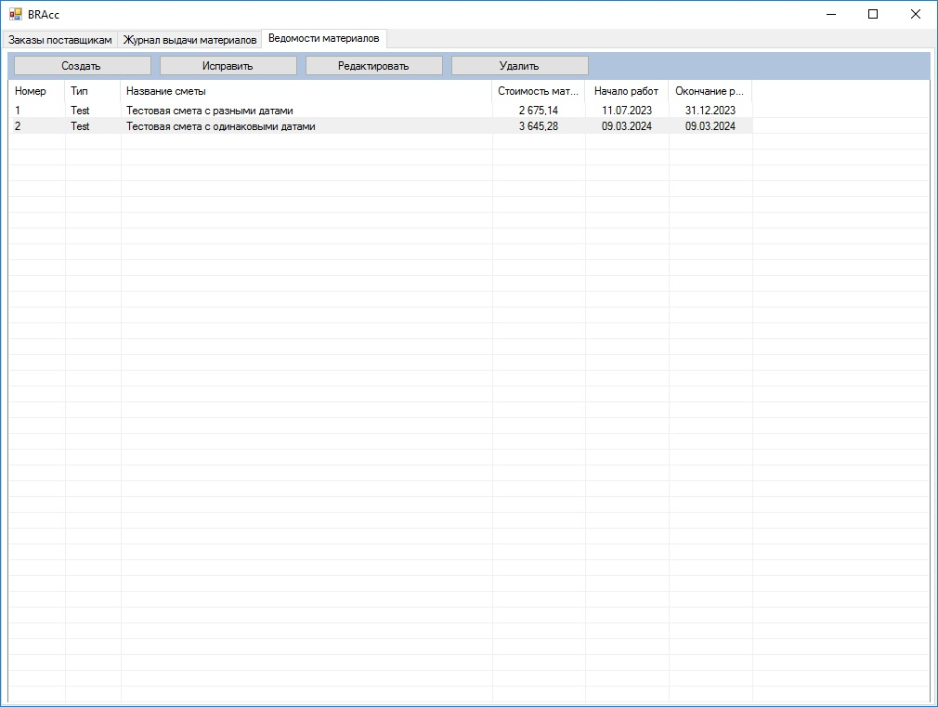
На данной вкладке можно увидеть список работ (смет) выполненных собственными силами, примерную стоимость материалов (рассчитывается не верно), дату начала и окончания работ.
2)Для просмотра существующих ведомостей материалов наведите курсор на интересующую ведомость материалов и нажмите правую кнопку мыши.
